Projet Transversal

Aemil Querre, Martin Petitjean, Virgile Reignier et Marthe Vertongen

Introduction

Ancêtre de l’INSEE, La Statistique Générale de la France a produit tout au long du XIXème siècle et jusqu’en 1940 des données statistiques décrivant plusieurs éléments de la société française. Parmi les études qu’elle a produites, on trouve un certain nombre de tableaux de données concernant l’enseignement primaire et secondaire en France et disponibles à cette adresse : <https://journals-openedition-org.bibelec.univ-lyon2.fr/acrh/3038>. Néanmoins ces données sont d’une précision assez inégale, réduisant les possibilités d’étude croisée. Nous avons donc décidé de nous concentrer sur quatre tableaux de données produits en 1887 et décrivant les établissements d’enseignement secondaire français. C’est ainsi que nous proposons ici une étude croisée entre quatre types d’établissements : les collèges pour garçons, les collèges pour filles, les lycées pour garçons et les lycées pour filles. Notre objectif étant de proposer un état des lieux de l’enseignement secondaire français à cette époque.

Comparé à ce que nous connaissons aujourd’hui, l’enseignement secondaire paraît avoir en 1887 des caractéristiques bien différentes, dont la principale est probablement le caractère genré de l’instruction publique. Mais ces différences portent aussi sur le nombre d’établissements présents sur le territoire et sur l’obligation de suivre les cours qui y sont dispensés. Depuis la loi Ferry de 1881, l’instruction est gratuite et obligatoire. Mais cette obligation ne porte que jusqu’à l’âge de 13 ans ou jusqu’à l’obtention du certificat d’étude (que l’on peut présenter à l’âge de 11 ans). Cette contrainte n’affecte donc pas les établissements d’enseignements secondaires qui continuent de n’être fréquentés que par une population peu nombreuse et souvent limitée par de fortes contraintes financières. Pourtant ce ne sont pas moins de 15 lycées et 15 collèges pour garçons qui sont créés entre 1880 et 1887. Quant à l’enseignement secondaire pour filles, son activité ne commence qu’à la suite de l’adoption de la loi Camille Sée en 1880. Ces éléments semblent donc montrer que l’enseignement secondaire est en pleine progression au cours des années 1880. C’est pourquoi nous nous questionnerons, à partir des données disponibles, sur les différents parcours d’étude présents dans l’enseignement secondaire français en 1887.

Pour ce faire, nous étudierons dans une première partie la population qui fréquente les établissements d’enseignement secondaire en 1887. Puis nous nous intéresserons dans un second temps aux différents parcours d’étude possibles dans ces établissements. Pour finir, nous nous questionnerons sur les conditions matérielles dans lesquelles évoluaient cet enseignement.

I. La population qui fréquente les établissements d’enseignement secondaire

Tout d’abord, l’étude de l’enseignement secondaire en France en 1887 nécessite de faire un point sur la population étudiée. Les tableaux étudiés comprennent ainsi des données sur 22 collèges pour filles, 20 lycées pour filles, 232 collèges pour garçons et 106 lycées pour garçons, soit un total de 380 établissements. Nous consacrerons donc cette première partie à la description des établissements étudiés. Nous commencerons par étudier leur répartition géographique, puis nous nous intéresserons à leur ancienneté et pour finir nous nous questionnerons sur la taille de ces établissements.

1. 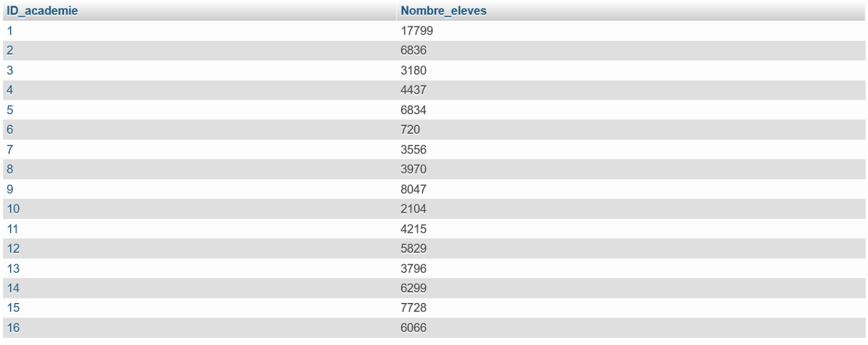La répartition géographique des établissements

Les 380 établissements étudiés accueillent un total de 91 416 élèves. Mais ces jeunes garçons et jeunes filles ne sont pas répartis de manière égale sur le territoire. En effet, si on s’intéresse à la répartition des élèves par académie (tableau 1), on peut remarquer que celle de Paris est largement prédominante dans l’enseignement secondaire en 1887. Cette centralisation parisienne s’observe aussi dans la répartition des élèves par département. Les 10 000 élèves accueillis par les établissements de la capitale représentent ainsi plus du double des 4 400 étudiants accueillis par le second département recevant le plus d’élèves du secondaire : le département du Nord.

1. L’ancienneté des établissements

Tableau 2

ID_academie ID_departement Nombre_eleves

1 75 10755

9 59 4410

12 34 2811

2 13 2348

15 29 2170

5 93 2010

4 33 2010

1 51 1766

11 69 1728

16 31 1698

5 14 1622

13 92 1595

9 62 1491

10 38 1355

11 71 1313

8 21 1281

12 30 1231

14 17 1231

2 20 1225

5 50 1210

1 77 1190

13 88 1176

12 11 1161

3 25 1152

1 78 1141

Ces établissements sont aussi assez différents par leur ancienneté. En effet, sur les 380 établissements étudiés, 312 ont une date de fondation antérieure ou égale à 1880 tandis que 68 ont été fondés après cette date. Cela signifie que près de 18% des établissements du secondaire présents en 1887 ont été fondés au cours de la décennie, ce qui dénote une évolution importante de l’enseignement secondaire français à cette époque. Néanmoins cette évolution est essentiellement due à la création de l’enseignement féminin à cette même période. En effet, les 42 collèges et lycées pour filles ont tous une date de fondation postérieure ou égale à 1881. Ils représentent 11 % des établissements présents en 1887 mais près de 62% de ceux dont la date de fondation est postérieure à 1880. Ces fondations récentes tendent aussi à renforcer la centralisation parisienne puisque l’académie de Paris représente 12% des établissements dont la date de fondation est antérieure ou égale à 1880 (tableau 3) contre 14% de ceux dont la date de fondation est postérieure à 1880 (tableau 4)

1. La taille des établissements

Tableau 3

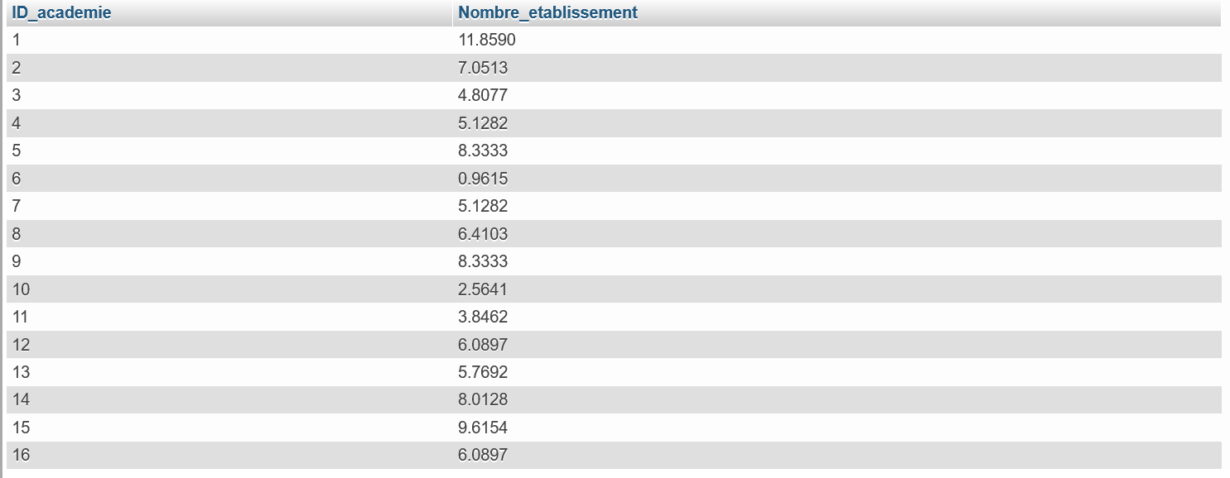

Tableau 4

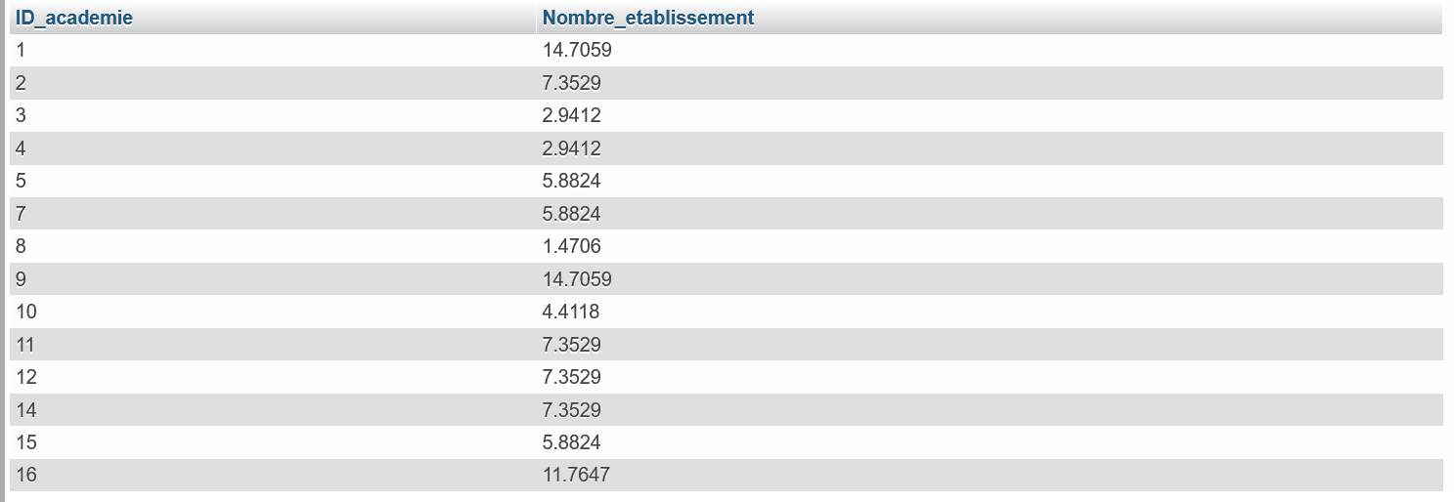

Pour finir, il est intéressant de constater que les établissements les plus récents sont aussi les plus petits. En effet, le nombre moyen d’élèves par établissement est de 254 pour ceux dont la date de fondation est antérieure ou égale à 1880 contre 177 pour ceux dont la date de fondation est postérieure à 1880. Cependant il est intéressant de constater que cette baisse est faussée par les établissements féminins, qui sont généralement de plus petite taille. Ainsi donc, le nombre moyen d’élèves par établissement pour garçon dont la date de fondation est postérieure à 1880 est de 233, ce qui signifie que la baisse de la taille des établissements est réelle mais moins marquante qu’il n’y parait. En revanche, le nombre moyen d’élève par établissement féminin est lui de 142. Cela explique notamment que les établissements féminins représentent seulement 7% du total des élèves (5 956 élèves filles) alors que nous avons vu qu’ils représentent 11% des établissements. En moyenne, les établissements pour filles n’accueillent que 61% des effectifs moyens accueillis par les établissements pour garçons.

Tableau 5

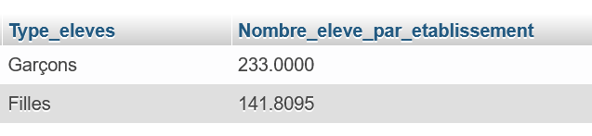

Ainsi donc, nous avons vu que les établissements secondaires sont assez variés tant par leur répartition géographique, par leur date de fondation que par leur taille. On observe cependant que les établissements pour filles sont généralement très différents de ceux pour garçons car ce sont des établissements de plus petite taille et tous fondés au cours de la décennie 1880.

II. Les parcours d’enseignement

Cette mise en évidence de la séparation des établissements en fonction du public accueilli n’est cependant pas présente uniquement dans les caractéristiques principales de l’établissement. Après une première partie consacrée à l’étude des établissements en eux-mêmes, consacrons-nous maintenant aux différents parcours d’étude disponible à l’intérieur de ces établissements. Pour cela, nous nous intéresserons d’abord à la place prise par les différents internats dans ces établissements, puis nous étudierons les différents parcours disponibles et l’évolution du nombre d’élèves au fur et à mesure de l’avancée de ces parcours.

1. La place des internats

Les établissements pour garçons se caractérisent notamment par la présence quasi-systématique d’un internat géré directement par l’établissement. On peut ainsi observer la présence d’internes dans la totalité des lycées pour garçons tandis que seuls trois collèges pour garçons en sont dépourvus. Ces élèves représentent 39% des collégiens inscrits en 1888 et 48% des lycéens. Quant à eux, les établissements pour filles n’ont pas d’internat qui leur soient rattachés directement. Cependant, on compte parmi les collèges pour filles 22% d’élèves relevant d’internats municipaux et 4% relevant d’institutions. De même on compte parmi les lycées pour filles 10% d’élèves relevant d’institutions municipales et 6% relevant d’institutions. Ces éléments montrent ainsi que les garçons sont proportionnellement plus nombreux à être internes, mais aussi que les lycées pour garçons accueillent plus d’internes que les collèges pour garçons. Au contraire, ce sont les collèges pour filles qui accueillent plus d’internes que les lycées pour filles.

1. Les parcours des établissements

Cette disparité entre enseignement féminin et masculin s’observe aussi dans la répartition des élèves par niveau dans ces mêmes établissements. En effet, les établissements pour garçons accueillent deux types d’enseignement : l’enseignement classique réparti en 7 niveaux et l’enseignement spécial répartit en 6 niveaux. De plus, les élèves sortant de ces établissements ont l’habitude de préparer plusieurs concours d’accès aux grandes écoles du supérieur. Au contraire, les établissements pour filles n’accueillent qu’un seul parcours en 6 ans avec une spécialisation possible en lettres ou en science au cours de la sixième année. De plus, les jeunes filles relevant de cet établissement n’ont la possibilité de ne préparer qu’un seul concours de l’enseignement supérieur : celui de l’École Normale de Sèvres. Les lycées et les collèges ne proposent pas d’enseignements différents, à l’exception des lycées pour garçons qui proposent un 8ème niveau d’enseignement classique.

1. L’évolution du nombre d’élèves

Toutefois, les élèves ne sont pas répartis de manière égale entre les différents niveaux dans ces différents établissements. C’est ainsi que les établissements pour filles accueillent tous des classes de primaire, mais elles restent toujours minoritaires : 45% des effectifs pour les collèges pour filles et moins de 40% des effectifs pour les lycées pour filles. Il est aussi possible d’étudier l’évolution du nombre d’élèves en fonction du niveau d’enseignement. C’est ainsi que les collèges pour filles accueillent un total de 392 élèves en première année contre seulement 13 en sixième année. De la même manière les lycées pour filles accueillent un total de 473 élèves en première année contre 114 en sixième année. Pour ce qui est des établissements pour garçons, la répartition par année est plus difficilement étudiable à cause de la séparation en deux parcours. On peut néanmoins remarquer que la répartition entre ces parcours se fait surtout au profit de l’enseignement classique puisqu’il représente 48% des élèves des collèges pour garçons et 79% des élèves des lycées pour garçons. L’enseignement primaire n’est lui mentionné en tant qu’enseignement général que dans les collèges pour garçons et il y représente 19% des élèves. Quant à la préparation des concours des grandes écoles, elle est nettement supérieure dans les lycées pour garçons puisque les concours ont reçu plus de 2 700 candidats issus de ces établissements contre seulement 142 candidats issus des collèges pour garçons

Ainsi donc, donc nous avons vu que les disparités entre établissements sont aussi importantes dans les formations présentes. Que ce soit par la présence ou non d’internes, par les parcours possibles ou la répartition des élèves à l’intérieur de ces parcours, les différences entre les établissements sont principalement liées au public qui y est accueilli.

III. Étude croisée des différents types d’établissements

Ces éléments justifient donc que nous proposions une étude croisée des caractéristiques des deux types d’établissement dans notre troisième partie consacrée aux ressources matérielles à la disposition de l’enseignement secondaire français en 1887. Nous étudierons ainsi dans un premier temps les finances de ces établissements, puis nous nous intéresserons aux liens visibles entre les variables de nos jeux de données (taille, recettes, dépenses, internats…) et aux ressemblances et différences entre les établissements pour filles d’une part et les établissements pour garçons d’autre part à travers l’interprétation des résultats d’ACP.

1. Les recettes

La grande majorité des subventions reçues par les lycées pour filles proviennent de l’État (47%) alors que les subventions reçues par les collèges filles sont réparties entre celles de l’État (27%) et celles des commues (35%). Pour les collèges garçons, il y a aussi une répartition entre subventions de l’État (13%) et subventions des communes (18%). Les collèges sont donc plus dépendants des subventions des communes que les lycées qui sont eux plus proches de l’État. On peut noter que les subventions départementales sont minimes (maximum 2% pour les collèges filles). La part des frais d’étude dans les recettes des établissements garçons est assez basse (11% pour les lycées garçons et 10% pour les collèges garçons). Les plus grandes sources des recettes de ces établissements proviennent des subventions, alors que les frais d’étude ont une place importante dans les recettes des établissements pour les filles, notamment les collèges dont 30% de leurs recettes provient des produits issus des non-boursières. On peut par ailleurs observer qu’il y a plus de garçons boursiers que de filles boursières, notamment dans les collèges (5,17% d’élèves externes boursières contre 13% d’élèves externes boursiers). Il y a donc aussi des différences de recettes des établissements selon le type d’élèves (filles/garçons, boursiers/non-boursiers).

1. Les résultats de l’ACP des établissements pour filles

La plupart des établissements ont des "petits" internats municipaux (peu d'élèves internes, des dépenses et recettes moins importantes). Les collèges et les lycées se différencient par rapport à leurs recettes, dépenses et nombre d'élèves total, ces variables étant très corrélées. Les lycées ont en effet tendance à être plus importants (élèves, dépenses, recettes). On peut constater que beaucoup de ces établissements sont situés dans des grandes villes et que la situation géographique entre donc en jeu. Les collèges ont tendance à bénéficier de subventions de la commune plus importantes que les lycées, ainsi que dépenser plus pour leur personnel que les lycées. La ville de Lille est particulièrement généreuse en subventions et se détache nettement des autres villes. Les lycées se différencient aussi des collèges par des excédents de recettes plus élevés. Ceux-ci, souvent de taille plus importante, accumulent plus d’élèves et semblent ainsi pouvoir plus facilement obtenir des recettes supérieures à leurs dépenses, leur permettant ainsi de faire des excédents de recettes. Il y a par ailleurs une plus grande disparité entre les lycées tandis que les collèges tendent à avoir des profils similaires.

1. Résultats de l’ACP des établissements pour les garçons

Les établissements de taille importante ont beaucoup d'élèves et ont des dépenses en personnel et en nourriture importantes. La grande majorité des établissements possède un profil similaire. Il semble malgré tout il y avoir une opposition entre les établissements qui ont un nombre d’élèves important dans les enseignements spéciaux et ceux qui ont un nombre élevé d’élèves suivant les enseignements classiques.

La différence principale réside entre collèges et lycées, notamment leur taille et ainsi tout ce qui en découle : leur nombre d'élèves, leurs recettes et dépenses, etc. Les lycées sont plus grands et plus imposants en termes de taille, de nombre d’élèves, de dépenses et de recettes, etc. Quelques individus sortent du lot : les lycées parisiens (Michelet, Louis-le-Grand, Condorcet, etc.) mais la majorité des établissements se ressemblent. Il peut quand même être noté que si les collèges se ressemblent fortement, les lycées sont beaucoup plus dispersés. Ainsi les lycées ont des différences profondément marquées, tandis que les collèges se ressemblent dans leur globalité.

Conclusion

En 1887, l’enseignement secondaire français est caractérisé par des établissements variés aux profils différents. Ces différences viennent appuyer les disparités de l’enseignement secondaire entre type d’établissements et type d’élèves. En effet, les établissements variés par leur ancienneté, leur taille ou encore leur situation géographique présentent des caractéristiques différentes selon leur type et leurs élèves. Il y a ainsi moins de lycées et collèges filles que garçons et ces établissements filles, parce qu’ils sont plus récents, sont globalement plus petits que les établissements garçons. Le « retard » des établissements filles se voit également avec les différences d’enseignement entre les établissements garçons et filles, l’enseignement des filles ayant moins de parcours et concours proposés. Le public de l’établissement est donc un des facteurs majeurs de différences entre les établissements. Les établissements pour garçons se différencient également des établissements pour filles par l’importance de leurs internats, contrairement aux établissements pour filles qui ont en majorité peu d’internes. Le type d’établissement participe aussi aux différences. Les lycées sont souvent plus importants (taille, élèves, recettes, dépenses) que les collèges, que ce soit pour les filles ou pour les garçons. Et de ce fait, leurs ressources financières et matérielles sont différentes. La situation géographique des établissements rentre d’ailleurs en compte puisque des disparités géographiques peuvent être observées avec notamment une importante centralisation parisienne et des grandes villes qui bénéficient d’établissements plus importants (dans leur taille, leur nombre d’élèves, recettes…).